

МИНОБРНАУКИ РОССИИ

Федеральное государственное бюджетное образовательное учреждение высшего образования

**«МИРЭА – Российский технологический университет»**

**РТУ МИРЭА**

Институт Информационных технологий

Кафедра Математического обеспечения и стандартизации информационных технологий

Практическая работа №1

По дисциплине: «Архитектура операционных систем мобильных устройств»

**Студент группы** ИКБО-07-22 Азиз Матиулла

Принял работу должность Овчинников Михаил Андреевич

Москва, 2023

Включение приставки

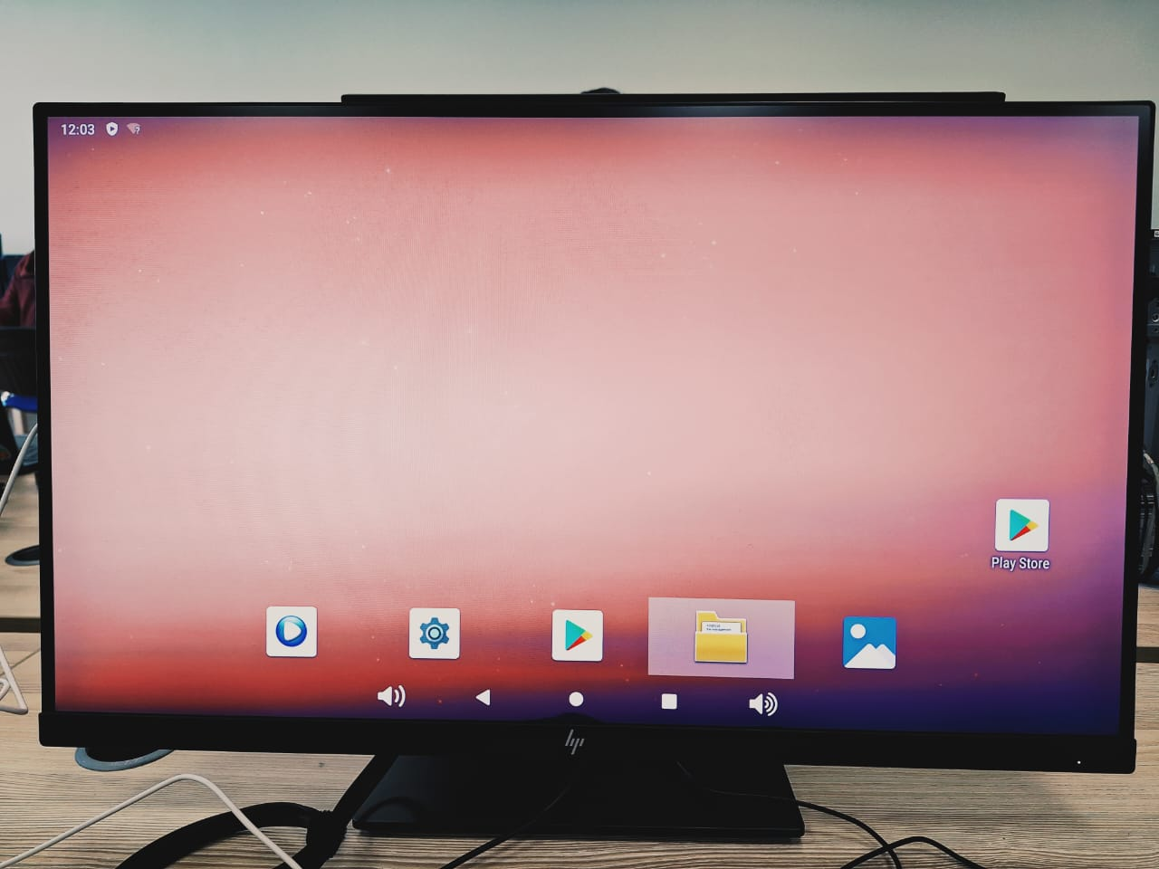

Загружение приставку в режим Android recovery

